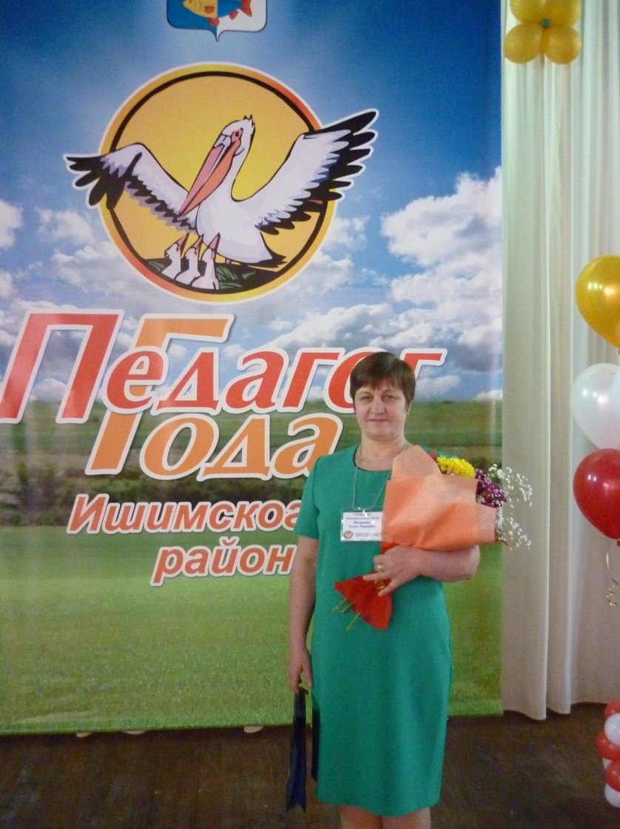
« Быть человеком - значит не только обладать знаниями, но и делать для будущих поколений то, что предшествующие делали для нас »
Г.Лихтенберг

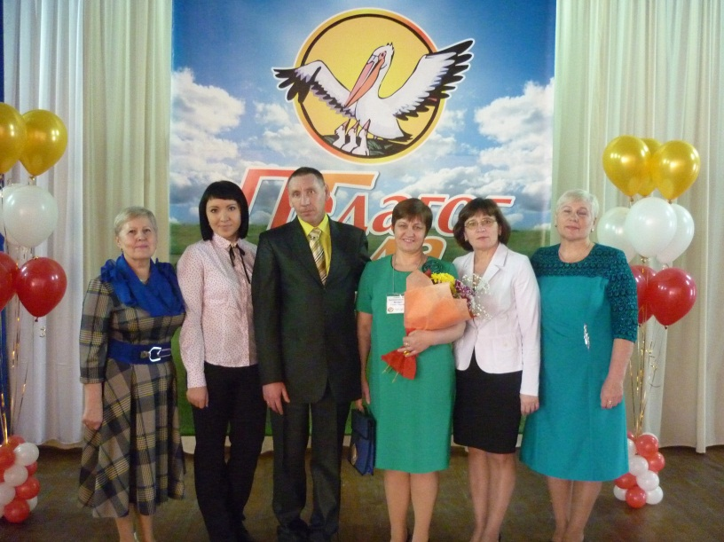
Любой конкурс - это тревога, переживания и бессонные ночи. Но, тем не менее, сегодня Вам предстоит подтвердить высокий статус учителя.
От всей души поздравляем Вас с открытием конкурса « Учитель года- 2016» и желаем воплотить в уроке лучшие педагогические идеи!

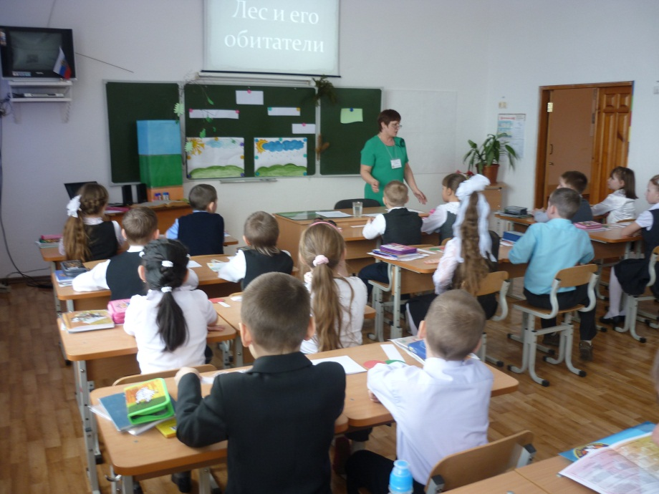
«Педагог не тот, кто учится, педагог тот, кто чувствует, как ученик учится.»
В.Шаталов
Урок – путешествие по теме « Лес и его обитатели»
Данный тип урока помог Нестеренко Галине Андреевне реализовать личностно-ориентированный подход в обучении детей. Грамотно подобранные задания активизировали познавательную деятельность учащихся и их работоспособность. Частая смена видов деятельности сделала урок динамичным. Это позволило детям проявить самостоятельность, доказать свою точку зрения, привести примеры из жизни и реализовать компонент «социальное взаимодействие». Таким образом, каждому ученику была предоставлена возможность проявить свои знания и умения в практической деятельности.
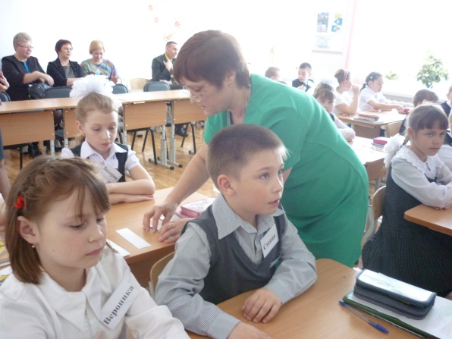
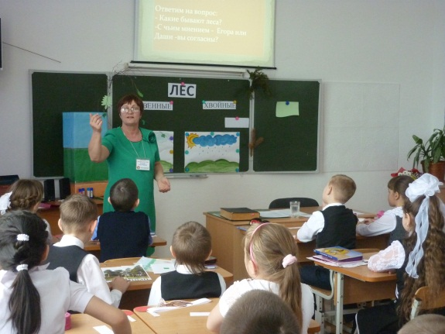

Доброжелательная психологическая атмосфера урока способствовала созданию позитивного внутреннего комфорта, привлечению внимания к теме и целям урока. Для актуализации знаний учащихся создана проблемная ситуация. На этапе самоопределения деятельности были использованы загадки, проблемные методы, жизненный опыт учащихся.
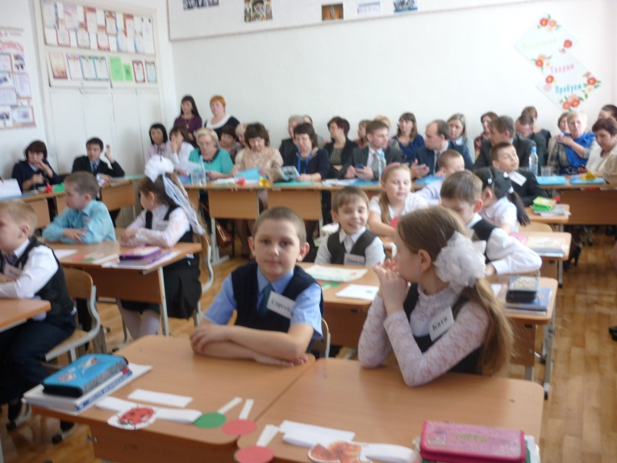
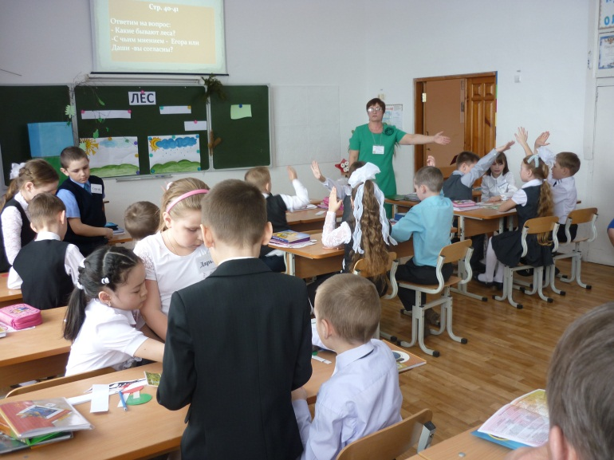

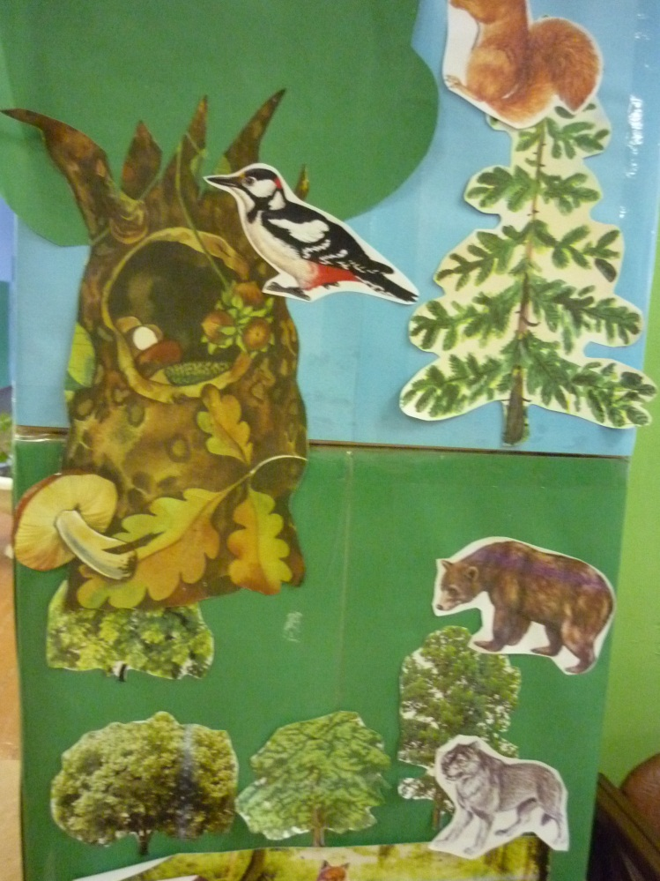
На протяжении всего урока учащиеся создавали и создали проект лесного сообщества.

